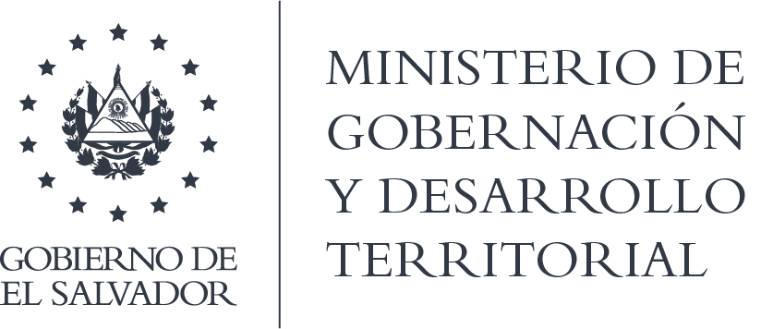

MINISTERIO DE GOBERNACIÓN Y DESARROLLO TERRITORIAL
REPÚBLICA DE EL SALVADOR, AMÉRICA CENTRAL

RESOLUCIÓN NÚMERO CINCUENTA Y CUATRO. En la Unidad de Acceso a la Información Pública del Ministerio de Gobernación y Desarrollo Territorial: San Salvador, a las diez horas y tres minutos del día treinta y uno de agosto de dos mil veinte. CONSIDERANDO que: I. En fecha diecisiete de agosto de dos mil veinte, se recibió por medio de correo electrónico, solicitud de información a nombre de la señorita ------------------------------, registrada por esta Unidad bajo el correlativo MIGOBDT-2020-0060, en la que esencial y textualmente requiere: “1. Número de personas con nacionalidad venezolana que se encuentren trabajando en el Ministerio de Gobernación y Desarrollo Territorial durante el 2018, 2019, y lo que va de enero a agosto de este 2020. 2. Detallar el estado laboral en que se encuentran las personas del apartado 1, es decir, sin son plazas temporales y permanentes. 3. Del total de las personas que se encuentran trabajando especificar el cargo que utilizan.” II. Que se realizaron las diligencias establecidas en el Art. 70 de la Ley de Acceso a la Información Pública, por medio del memorando MEM-UAIP-0074-2020 de fecha diecinueve de agosto del presente año, ante la Dirección de Recursos Humanos y Bienestar Laboral, la que remitió la información solicitada. POR TANTO, conforme a los Arts. 86 Inciso 3° de la Constitución y 2, 7, 9, 50, 62 de la Ley de Acceso a la Información Pública, esta Unidad de Acceso a la Información Pública, RESUELVE: CONCEDER el acceso a la información. NOTIFÍQUESE.-

LICDA. JENNI VANESSA QUINTANILLA GARCÍA
OFICIAL DE INFORMACIÓN AD-HONOREM

